Технологическая карта урока.
Предмет: социально – бытовая ориентировка
Учитель: Е.А. Рассудова Класс: 5
Тема урока: Виды обуви. Назначение и уход за обувью.
Место урока в теме: второй урок в разделе «Одежда и обувь»
Тип урока: «открытие» нового знания
Цель: Создание условия для восприятия и первичного осознания блока новой учебной информации.
Задачи:
Создать условия для формирования у учащихся понятия о различных видах обуви, способах ухода за обувью.
Корригировать навыки мыслительной деятельности (операции сравнения анализа).
Формировать коммуникативные навыки работы в паре, взаимодействия друг с другом, с группой.
Развивать умение следовать заданным вербальным инструкциям учителя.
Корригировать зрительное восприятие на основе упражнений на внимание.
Создать условия для формирования у обучающихся бережного отношения к личным вещам, навыков самообслуживания.
Планируемые результаты
Учебные | Личностные | Базовые
Умеют различать новые понятие и термины. Знают виды обуви и назначение. | Умеют самостоятельно осуществлять учебную деятельность. | Умеют высказываться, объяснять свой выбор, умеют анализировать, делать вывод, умеют работать в парах, группе.

ХОД УРОКА
 | Название  этапа урока | Задача, которая должна быть  решена (в рамках достижения планируемых результатов урока) | Формы организации деятельности учащихся | Действия учителя по организации деятельности учащихся | Действия учащихся (предметные, познавательные,  регулятивные) | Результат взаимодействия учителя и учащихся по достижению планируемых результатов урока
1. | Организационный этап. | Подготовка учащихся к работе на уроке. | фронтальная | Приветствует учащихся,  предлагает занять свои места.  Займет свое рабочее место, кто правильно ответит на вопрос.  - Спортивный костюм надену на праздник?  -Летом гулять пойду я в пальто?  -Кепка согреет мне уши зимой?  - Шубка летом мне очень к лицу?  - К подружке на праздник надену халат? | Приветствуют учителя, садятся. | Готовность класса для проведения урока. Эмоционально настраиваются на урок.
2. | Постановка цели и задач урока. Мотивация учебной деятельности учащихся. | Обеспечить принятия учащимися темы и цели урока. | Фронтальная  Индивид. | 1.Предлагает составить рассказ.  Составьте рассказ, вставляя необходимые слова в данный текст (рассказ сопровождается картинками и словами)  «Жил был мальчик по имени Ваня»  Однажды, в воскресенье, он собрался в __________________.(лес за грибами, театр, футбольный клуб )  Поэтому Ваня решил надеть ___________________ одежду.(спортивную, праздничную, спецодежду )  Ваня очень интересно провел выходной день.  Он с удовольствием ___________________________(играл в футбол, смотрел балет, собирал грибы)  Но когда он шел домой погода внезапно испортилась.  Начался сильный ______________________(дождь, снег, ветер)  Домой Ваня пришел весь____________________(мокрый, грязный, пыльный, замерзший, голодный)  Поэтому он решил привести в порядок свою одежду.  Сначала Ваня ее _________________ (почистил, высушил, повесил на плечики, встряхнул, постирал)  Потом он ее_______________________  А затем __________________________  Молодец наш Ваня!!!!!!.»  2. Слушает рассказ одного ученика и комментирует.  3. Создает проблемную ситуацию.  Ой! мы с вами нарядили Ваню, но мы забыли его обуть…  Какая обувь подойдет Ване? (кроссовки, сапоги, туфли) А вы знаете, какие существуют виды обуви? Как правильно за ней ухаживать? | - Составляют рассказ.  - Представляют свой рассказ.  - Участвуют в беседе, анализируют, предлагают свои варианты выхода из ситуации. | Определяют и принимают тему и цель урока. Готовность учащихся к активной учебно - познавательной деятельности.
3. | Формулировка темы и задач урока. | Обеспечить принятия учащимися темы и цели урока. | Фронтальная | - Предлагает сформулировать тему урока.  Виды обуви. Назначение и уход за обувью.  2.Предлагает определить задачи урока.  Что мы должны узнать на уроке?  -узнать о видах обуви  -зачем нам нужна обувь  -как правильно ухаживать за обувью. | - Формулируют тему и записывают в тетрадь.  - Формулируют задачи урока. | Составленная тема урока.
4. | Изучение нового  с опорой на социально – бытовой опыт |  |  | - Организует фиксацию затруднений в выполнении учащимися индивидуального задания или его обосновании. Организует работу в группах.  Задание. Убери лишнее.  Карточка голубая  Суп, картошка, кепка, сандали, тапочки, стол, кеды, апельсин, шапка, гольфы.  Карточка красная  Сапоги, колготки, платье, котлета, кастрюля, кроссовки, гетры, шляпа, туфли.  - Предлагает сформулировать понятие обувь.  Что мы называем обувью?  Обувью называют различные предметы, которые  – защищают человека от неблагоприятных воздействий окружающей среды  – поддерживают нормальное, здоровое состояние организма  – служат украшением.  - Проблемное изложение материала. Организует работу в парах.  Задание на классификацию обуви.  Рассмотрите картинки с обувью, чем они отличаются?  Обувь отличается по сезону и материалу.  - Организует показ образцов обуви.  Кожаная, замшевая, тканевая, резиновая, валенная.  5.Организует фиксацию затруднений в выполнении учащимися индивидуального задания или его обосновании. Предлагает инд. задание  Соотнесите обувь и сезон. (Карточка)  А какую обувь можно надеть осень и весной?  «Демисезонная» - обувь, которую можно носить осенью и весной.  6.Организовывает устный коллективный анализ учебных задач.  7. Организует беседу по проблемному вопросу?  Ребята, вы знаете, как правильно ухаживать за обувью?  8. Предлагает индивидуальные задания. «Памятка» | 1.Учащиеся, допустившие ошибки, анализируют решение и фиксируют в речи.  2. Дают определене «Обувь»  3. Анализируют, делают выводы о классификации обуви.  4. Смотрят, анализируют, делают выводы. Фиксируют материалы в тетрадь.  5.Выполняют задание, анализируют, делают вывод. Записывают новое понятие в тетрадь.  6. Анализируют. Делают выводы.  7. Слушают вопрос, дают варианты ответов.  8. Выполняют задание, самопроверку.
5. | Первичная проверка понимания. | Проверить у учащихся знания и умения по новому материалу. | Групповая  Фронтальная  парная | 1. Организовывает усвоение детьми нового знания при решении типовых задач с проговариванием во внешней речи. Организует игру в группах.  Задача - обуть Ваню по сезону.  Задача - обуть Ваню и его друзей в обувь из ткани, кожи. | 1.Участвуют, распределяют роли. | Учащиеся знают материал урока.
6. | Рефлексийно-оценочный этап | Выяснить уровень знаний учащихся. | Индивид. | 1.Организует беседу.  Где могут пригодиться вам знания, полученные на уроке?  Давайте выполним задание, которое закрепить ваши знания.  Вставь слово.  Ваня решил обуть в летний теплый день кеды, это обувь, сделанная из _________________.  2. Лена летом одела сапоги, а нужно было_________________.  3. Вася решил почистить резиновые сапоги кремом, а должен был ______________.  2. Комментирует оценки. | 1.Участвуют в беседе, выполняют задание. | Пришли к постановке проблемы на следующий урок.

Демисезонная - обувь, которую можно носить осенью и весной.

Обувью называют различные предметы, которые:

- защищают человека от неблагоприятных воздействий окружающей среды
– поддерживают нормальное, здоровое состояние организма
– служат украшением.

кроссовки

сапоги

туфли
Приложение к уроку.

1.Ваня решил обуть летний теплый день кеды, это обувь, сделанная из _________________.
2. Лена летом одела сапоги, а нужно было_________________.
3. Вася решил почистить резиновые сапоги кремом, а должен был ______________.
Рассказ про Ваню.
Подбери нужные по смыслу слова.
«Жил был мальчик по имени Ваня»
Однажды, в воскресенье, он собрался в __________________.(лес за грибами, театр, футбольный клуб )
Поэтому Ваня решил надеть ___________________ одежду.(спортивную, праздничную, спецодежду )
Ваня очень интересно провел выходной день.
Он с удовольствием ___________________________(играл в футбол, смотрел балет, собирал грибы)
Но когда он шел домой погода внезапно испортилась.
Начался сильный ______________________(дождь, снег, ветер)
Домой Ваня пришел весь____________________(мокрый, грязный, пыльный, замерзший, голодный)
Поэтому он решил привести в порядок свою одежду.
Сначала Ваня ее _________________
Потом он ее_______________________
А затем __________________________(почистил, высушил, повесил на плечики, встряхнул, постирал)
Молодец наш Ваня!!!!!!.»

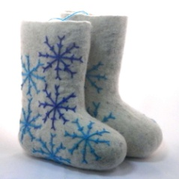
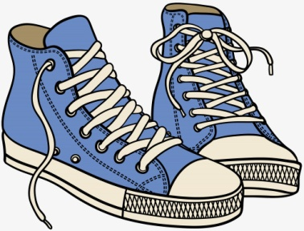
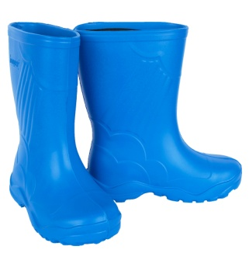
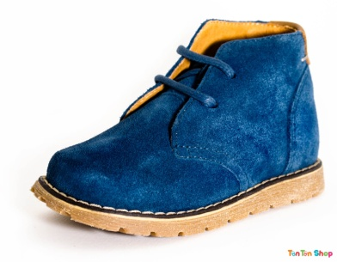
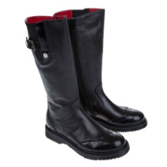

Неправильная памятка
Кожаная:
1.отполировать тряпочкой
2.почистить обувной щеткой
3.очистить от пыли и грязи

Замшевая:
1.почистить специальной жесткой щеткой
2.очистить от грязи специальным ластиком

Тканевая:
1.чистить жесткой щеткой (сухую)
2.убрать сухую грязь

Правильная памятка
Замшевая:
1. очистить от грязи ластиком
2.почистить специальной жесткой щеткой
Тканевая:
1.убрать сухую грязь
2.чистить жесткой щеткой (сухую)
Резиновая:
- помыть
- просушить

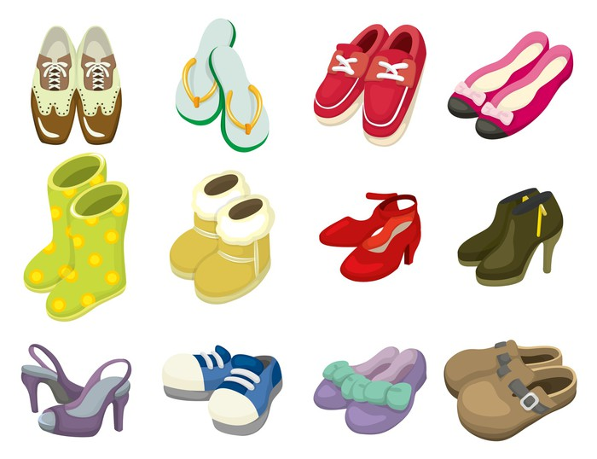

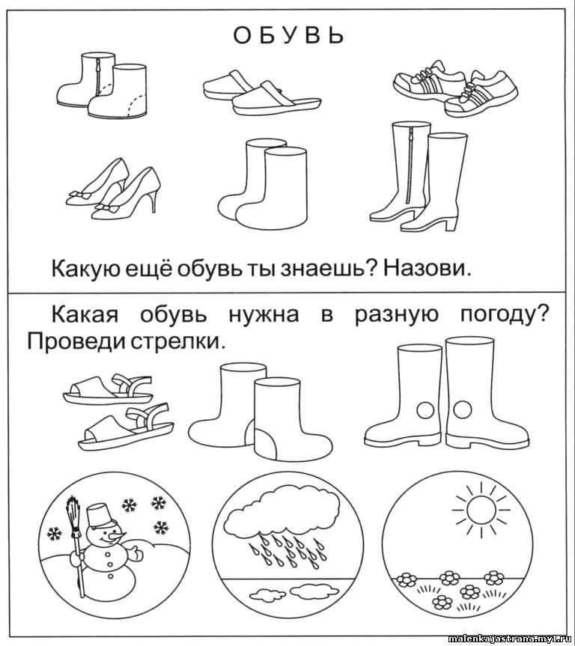

Карточка
Суп, картошка, кепка, сандали, тапочки, стол, кеды, апельсин, шапка, гольфы.
Карточка
Сапоги, колготки, платье, котлета, кастрюля, кроссовки, гетры, шляпа, туфли.

